|  |  |  |
| --- | --- | --- |
| **ЕВРАЗИЙСКИЙ СОВЕТ ПО СТАНДАРТИЗАЦИИ, МЕТРОЛОГИИ И СЕРТИФИКАЦИИ**  **(ЕАСС)**  **EURO-ASIAN COUNCIL FOR STANDARDIZATION, METROLOGY AND CERTIFICATION**  **(EASC)** | | |
|  | **МЕЖГОСУДАРСТВЕННЫЙ**  **СТАНДАРТ** | **ГОСТ**  **ISO 5402-1-** *(проект, RU, окончательная редакция)* |

**КОЖА**

**Определение устойчивости к многократному изгибу**

**Часть 1**

**Метод с применением флексометра**

**(ISO 5402-1:2022, IDT)**

*Настоящий проект стандарта не подлежит применению до его принятия*

**Минск**

**Евразийский совет по стандартизации, метрологии и сертификации**

**Предисловие**

Евразийский совет по стандартизации, метрологии и сертификации (ЕАСС) представляет собой региональное объединение национальных органов по стандартизации государств, входящих в Содружество Независимых Государств. В дальнейшем возможно вступление в ЕАСС национальных органов по стандартизации других государств.

Цели, основные принципы и общие правила проведения работ по межгосударственной стандартизации установлены ГОСТ 1.0 «Межгосударственная система стандартизации. Основные положения» и ГОСТ 1.2 «Межгосударственная система стандартизации. Стандарты межгосударственные, правила и рекомендации по межгосударственной стандартизации. Правила разработки, принятия, обновления и отмены»

**Сведения о стандарте**

1 ПОДГОТОВЛЕН Производственно-внедренческим обществом с ограниченной ответственностью «Фирма «Техноавиа» (ПВ ООО «Фирма «Техноавиа») на основе собственного перевода на русский язык англоязычной версии стандарта, указанного в пункте 4

2 ВНЕСЕН Федеральным агентством по техническому регулированию и метрологии.

3 ПРИНЯТ Межгосударственным советом по стандартизации, метрологии и сертификации (протокол от № )

За принятие проголосовали:

| Краткое наименование страны по МК  (ИСО 3166) 004-97 | Код страны по МК (ИСО 3166) 004-97 | Сокращенное наименование  национального органа  по стандартизации |
| --- | --- | --- |
|  |  |  |
|  |  |  |
|  |  |  |
|  |  |  |

4 Настоящий стандарт идентичен международному стандарту ISO 5402-1:2022 «Кожа. Определение устойчивости к многократному изгибу. Часть 1. Метод с применением флексометра» (ISO 5402-1:2022, *Leather — Determination of flex resistance — Part 1: Flexometer method*, IDT).

Международный стандарт разработан Комиссией по физическим испытаниям Международного союза обществ технологов кожи и химиков (Комиссия IUP, IULTCS) в сотрудничестве с Техническим комитетом Европейского комитета по стандартизации (CEN) CEN/TC 289 «Кожа».

При применении настоящего стандарта рекомендуется использовать вместо ссылочных международных стандартов соответствующие им межгосударственные стандарты, сведения о которых приведены в дополнительном приложении ДА[.](kodeks://link/d?nd=1200114290&point=mark=000000000000000000000000000000000000000000000000008PM0LV)

5 ВЗАМЕН ГОСТ ISO 5402-1-2019, ГОСТ 13868-74

6 Некоторые элементы настоящего стандарта могут являться объектами патентных прав

*Информация о введении в действие (прекращении действия) настоящего стандарта и изменений к нему на территории указанных выше государств публикуется в указателях национальных стандартов, издаваемых в этих государствах, а также в сети Интернет на сайтах соответствующих национальных органов по стандартизации.*

*В случае пересмотра, изменения или отмены настоящего стандарта соответствующая информация будет опубликована на официальном интернет-сайте Межгосударственного совета по стандартизации, метрологии и сертификации в каталоге «Межгосударственные стандарты»*

© ISO, 2022 – Все права сохраняются

Исключительное право официального опубликования настоящего стандарта на территории указанных выше государств принадлежит национальным (государственным) органам по стандартизации этих государств.

**МЕЖГОСУДАРСТВЕННЫЙ СТАНДАРТ**

**КОЖА**

**Определение устойчивости к многократному изгибу**

**Часть 1**

**Метод с применением флексометра**

Leather — Determination of flex resistance — Part 1: Flexometer method

**Дата введения**

**1 Область применения**

Настоящий стандарт устанавливает метод определения устойчивости к многократному изгибу в сухом или влажном состоянии кожи и отделки, нанесенной на кожу. Настоящий стандарт распространяется на все виды гибкой кожи толщиной менее 3,0 мм.

**2 Нормативные ссылки**

В настоящем стандарте использованы нормативные ссылки на следующие стандарты [для датированных ссылок применяют только указанное издание ссылочного стандарта, для недатированных — последнее издание (включая все изменения)]:

ISO 2418, Leather – Chemical, physical and mechanical and fastness tests – Sampling location. (Кожа. Химические, физические и механические испытания и испытания на устойчивость. Установление места отбора образцов)

ISO 2419, Leather — Physical and mechanical tests — Sample preparation and conditioning (Кожа. Физические и механические испытания. Подготовка и кондиционирование образцов)

ISO 3696:1987, Water for analytical laboratory use — Specification and test methods (Вода для лабораторного анализа. Технические требования и методы испытаний)

**3 Термины и определения**

В настоящем стандарте не указаны термины и определения.

ISO и IEC поддерживают терминологическую базу данных, используемую в целях стандартизации по следующим адресам:

— платформа онлайн-просмотра ISO: доступна по адресу https://www.iso.org/obp/

— Электропедия IEC: доступна по адресу http://www.electropedia.org/

**4 Сущность метода**

Испытуемую пробу складывают поверхностью, которую будут испытывать, внутрь и зажимают в верхнем подвижном зажиме машины для испытания, затем складывают поверхностью, которую будут испытывать, наружу и зажимают в нижнем неподвижном зажиме. Движение верхнего зажима приводит к тому, что складка на испытуемой пробе проходит вдоль нее. Испытуемую пробу периодически осматривают на наличие повреждений.

**5 Аппаратура и реагенты**

5.1 Машина для испытания

5.1.1 Машина для испытания состоит из подвижного верхнего зажима, неподвижного нижнего зажима и счетчика, как описано в 5.1.2 — 5.1.4. Примеры подходящих коммерческих поставщиков данной машины приведены в приложении А.

5.1.2 Верхний зажим

5.1.2.1 Верхний зажим включает:

— подвижную пару пластин (H и I) с плоскими сопрягаемыми лицевыми поверхностями, каждая толщиной не более 4 мм, как на рисунке 2 и рисунке 3. Маленькая пластина (H) имеет основную форму трапеции с радиусом скругления острого угла — 2 мм. Она имеет выступ (G) для поддержания сложенной испытуемой пробы. Большая пластина (I) имеет форму, как показано на рисунке 2 и рисунке 3.

— стяжной винт зажима (F) для затягивания двух пластин (H и I) вместе, а также он служит ограничителем для правильной установки испытуемой пробы;

— механизм, обеспечивающий параллельность сопрягаемых лицевых поверхностей пластин и надежное зажатие испытуемой пробы на наклонном крае и вершине (носике) зажима;

— верхний зажим, приводимый в движение двигателем, должен совершать качательные движения относительно горизонтальной оси на угол (22,5 ± 0,5)° с частотой (100 ± 5) циклов/мин.

Допускаются две конструкции для верхнего зажима: конструкция 1, как описано в 5.1.2.2 и на рисунке 2, и конструкция 2, как описано в 5.1.2.3 и на рисунке 3. Тип используемого верхнего зажима и изготовитель должны быть записаны в протоколе испытаний.

|  |  |
| --- | --- |
|  |  |
|  |  |
| **а) Конструкция 1 (5.1.2.2)** | **b) Конструкция 2 (5.1.2.3)** |

Рисунок 1 — Иллюстрация верхнего зажима конструкций 1 и 2

5.1.2.2 Конструкция 1

Конструкция 1 показана на рисунке 1 а) и описана на рисунке 2.

Стяжной винт зажима (F) действует как ограничитель, предотвращающий расположение испытуемой пробы ближе чем на (15 ± 1) мм к вертикали через точку вращения (E).

Примечание — Стяжной винт зажима (F) имеет резьбу и используется многократно. Резьба со временем изнашивается, что может привести к превышению допуска, приведенного на рисунке 2, поэтому данные размеры являются номинальными. Данный размер не является критическим для испытания, если материал при испытании надежно закреплен.

Складка испытуемой пробы (7.3) находится на выступе (G), а конец испытуемой пробы упирается в стяжной винт зажима (F).

Размеры в миллиметрах

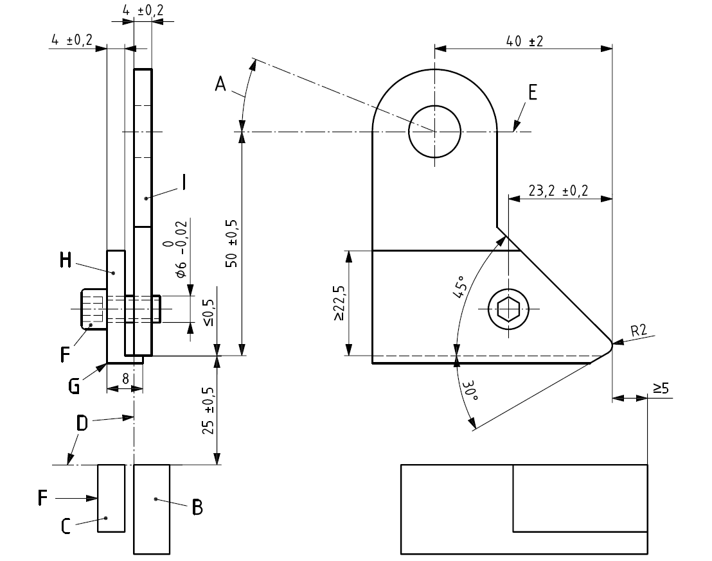

*А* — угол изгиба (22,5 ± 0,5)°, *B* — неподвижная часть неподвижного нижнего зажима,

*C* — подвижная часть неподвижного нижнего зажима, *D* — вертикальное расположение неподвижной части подвижного верхнего зажима и неподвижной части неподвижного нижнего зажима, *E* — горизонтальная ось (точка вращения), *F* — стяжные винты зажима (не показаны на нижнем зажиме). Примечание — Диаметр примерный, так как резьба со временем изнашивается, *G* — выступ, *H* — маленькая пластина верхнего зажима с выступом (G), *I*‑ большая пластина верхнего зажима

Рисунок 2 — Верхний (подвижный) зажим конструкции 1 и нижний (неподвижный) зажим

5.1.2.3 Конструкция 2

Конструкция 2 показана на рисунке 1 b) и описана на рисунке 3.

Стяжной винт зажима (F) действует как ограничитель, предотвращающий расположение испытуемой пробы ближе чем на (15 ± 1) мм к вертикали через точку вращения (Р).

Складка испытуемой пробы (7.3) находится на выступе (G), а конец испытуемой пробы упирается в стяжной винт зажима (F).

Размеры в миллиметрах

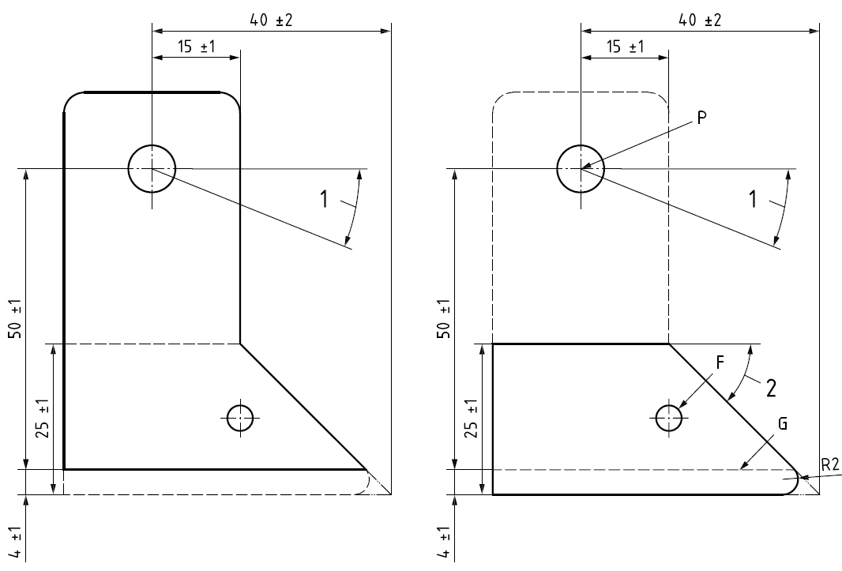

|  |  |
| --- | --- |
| **а) Большая пластина (I)** | **b) Малая пластина (H) с выступом (G)** |

*1* — угол изгиба (22,5 ± 0,5)°, *2* — 45°, *Р* — точка вращения, *F* — стяжные винты зажима, *G* — выступ, *R2* — радиус приблизительно 2 мм, *H* — маленькая пластина верхнего зажима с выступом (G), *I*‑ большая пластина верхнего зажима

Рисунок 3 — Верхний зажим конструкции 2

5.1.3 Нижний зажим, неподвижный и расположенный прямо под верхним зажимом (в плоскости) и состоящий из пары плоских пластин (В и С на рисунке 2), предназначенных для удержания испытуемых проб посредством стяжного винта зажима.

Положение нижнего зажима таково, что расстояние по вертикали (D) между верхней стороной выступа (G) верхнего зажима и верхнего края неподвижного нижнего зажима, когда верхний зажим в горизонтальном положении, составляет (25,0 ± 0,5) мм.

5.1.4 Счетчик, фиксирующий количество циклов.

5.2 Резак, соответствующий требованиям ISO 2419, внутренняя сторона которого представляет собой прямоугольник с размерами (70 ± 1) × (45 ± 1) мм.

5.3 Лупа с увеличением от 4 до 6 раз.

5.4 Эксикатор или другой сосуд, который можно переносить.

5.5 Вакуумный насос, способный снижать давление в эксикаторе до уровня менее 4 кПа.

5.6 Дистиллированная или деионизированная вода, соответствующая требованиям степени 3 по ISO 3696.

5.7 Стеклянные чаши с минимальным диаметром 100 мм и минимальной глубиной 25 мм.

5.8 Оправка диаметром 10 мм и минимальной длиной 70 мм.

5.9 Металлический зажим шириной 70 мм, способный зафиксировать испытуемую пробу вокруг оправки (5.8) с небольшим растяжением.

5.10 Стереомикроскоп с увеличением 25 раз.

**6 Отбор и подготовка образцов**

6.1 Образец должен соответствовать ISO 2418. От образца вырубают не менее 4 проб для испытания в сухом состоянии и/или 4 проб для испытания во влажном состоянии, применяя резак (5.2) к поверхности, которую будут испытывать. Вырубают не менее двух испытуемых проб с длинным краем, параллельным хребтовой линии, и двух испытуемых проб с длинным краем, перпендикулярным хребтовой линии.

Если необходимо провести испытания более двух кож из одной партии, вырубают только одну испытуемую пробу в каждом направлении из каждой кожи, при условии, что общее количество проб будет не менее трех в каждом направлении.

6.2 Для испытания на изгиб в сухом состоянии испытуемые пробы кондиционируют в соответствии с ISO 2419 и испытывают в атмосферных условиях кондиционирования.

6.3 Для испытания на изгиб во влажном состоянии испытуемые пробы помещают в стеклянную чашу (5.7), добавляют достаточное количество дистиллированной или деионизированной воды (5.6), чтобы испытуемая проба находилась на глубине не менее 10 мм, помещают чашу в эксикатор, снижают давление до уровня ниже 4 кПа и выдерживают 2 мин.

Затем восстанавливают в эксикаторе нормальное атмосферное давление и повторяют понижение/восстановление давления дважды. Извлекают испытуемые пробы из чаши, удаляют с них избыток воды промокательной бумагой. Незамедлительно проводят изгибание во влажном состоянии.

6.4 Невозможно зажать толстую кожу в верхнем зажиме. В таких случаях толщину испытуемой пробы уменьшают на максимальной длине 15 мм только с одного конца и данный конец закрепляют в верхнем зажиме. Даже в данном случае кожа может быть слишком жесткой, чтобы быть испытанной данным методом.

**7 Процедура**

7.1 Открывают верхние и нижние зажимы (5.1.2 и 5.1.3) так, чтобы зазор был не менее, чем в два раза больше толщины испытуемой пробы.

7.2 Включают двигатель до тех пор, пока нижний край верхнего зажима (5.1.2) не будет параллелен верхнему краю неподвижного нижнего зажима (5.1.3), как показано на рисунке 4 d) (точка, в которой направление вращения горизонтальной оси изменяется).

7.3 Складывают испытуемую пробу продольно пополам, так чтобы два длинных края были точно соединены вместе лицевыми поверхностями внутрь. Сложенную испытуемую пробу зажимают, как показано на рисунке 4 а, со сложенным краем, параллельным выступу и находящимся напротив него, и с концом испытуемой пробы, расположенным напротив ограничителя, образованного винтом зажима. Убеждаются, что углы испытуемой пробы в верхнем зажиме были надежно зажаты и не могли выскользнуть во время испытания.

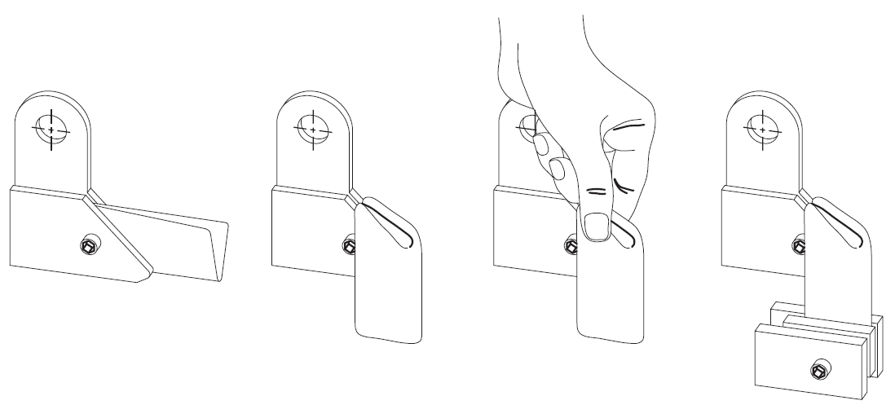

|  |  |  |  |
| --- | --- | --- | --- |
| **а) Образец в верхнем зажиме** | **b) Образец, сложенный наружу** | **с) Образец, зафиксированный двумя пальцами в верхнем зажиме** | **d) Образец полностью зажат** |

Рисунок 4 — Установка испытуемой пробы

7.4 Свободные концы испытуемой пробы выворачивают наружу и направляют вниз вокруг зажима, как показано на рисунке 4 b). Соединяют внутренние поверхности и размещают свободный конец в открытом нижнем зажиме.

7.5 Прижимают испытуемую пробу к внешним поверхностям верхнего зажима, как показано на рисунке 4 с). Важно убедиться, что испытуемая проба находится в контакте с 45° наклонной поверхностью зажима. Это обеспечивает перпендикулярное положение нижней части испытуемой пробы к нижнему зажиму. Испытуемую пробу фиксируют в данном положении в нижнем зажиме [см. рисунок 4 d)].

Примечания

1 Данная процедура гарантирует, что испытуемая проба не будет подвержена растяжению при зажатии.

2 Гибкие (мягкие) материалы будут демонстрировать прямое соприкосновение обратной стороны на внешней поверхности верхнего зажима. Для более жестких материалов, вздутие в этой области неизбежно.

7.6 Проверяют вертикальное расположение образца (заднего края). Если задний край не перпендикулярен нижнему зажиму, повторяют 7.4 и 7.5.

7.7 Включают машину на требуемое количество циклов изгиба, выбранное из следующих:

— изгиб в сухом состоянии: 500; 1000; 5000; 10000; 20000; 25000; 50000; 100000; 150000; 200000; 250000 циклов;

— изгиб во влажном состоянии: 500; 1000; 2500; 10000; 20000; 25000; 50000 циклов.

В дополнение к вышеупомянутым контрольным точкам, влажные испытуемые пробы извлекают из машины через каждые 25000 циклов и осматривают их на наличие налета перед повторным смачиванием (6.3) и повторным помещением в машину для испытания.

При необходимости могут быть рассмотрены другие контрольные точки.

В испытуемых пробах при изгибе на сторонах не должно быть чрезмерных выпуклостей. Если испытуемые пробы не изгибаются в данном режиме, необходимо указать это в протоколе испытаний.

7.8 Останавливают машину для испытания и извлекают испытуемую пробу. Затем испытуемую пробу складывают вдоль продольной оси и осматривают при хорошем освещении невооруженным глазом и с помощью лупы (5.3). Оценивают и записывают наличие любого повреждения в области изгиба, не учитывая повреждение в области, где испытуемый образец был зажат.

При необходимости оценки интенсивности трещин, необходимо согнуть испытуемую пробу вдоль продольной оси вокруг оправки (5.8). Слегка растягивают испытуемую пробу пальцами или с использованием зажима (5.9). Используют следующие формулировки для описания трещин:

— трещины: видимые невооруженным глазом;

— тонкие трещины: видимые под лупой (5.3);

— микротрещины: видимые под микроскопом, с увеличением в 25 раз (5.10).

При необходимости разрезают изогнутую область, чтобы облегчить выявление структуры рыхлой кожи; это существенно повредит испытуемую пробу и сделает невозможным продолжение дальнейшего испытания, поэтому это должно быть выполнено после заключительной проверки.

Повреждения могут включать следующее:

а) изменение оттенка (посерение) пленки отделки без дальнейшего повреждения;

b) растрескивание и образование сколов отделки, при этом растрескивание проходит через один или более слоев отделки; может быть записано количество трещин, если возможно;

c) потерю адгезии отделки с кожей;

d) потерю адгезии между покрытиями отделки;

e) осыпание или расслаивание покрытий отделки;

f) цветовые контрасты, указывающие на растрескивание, осыпание или расслаивание отделки.

7.9 При необходимости повторно располагают испытуемую пробу в зажимах, используя отметки, произведенные зажимами, чтобы убедиться, что испытуемая проба возвращена в первоначальное положение в зажимах.

7.10 Перезапускают машину и продолжают испытание до следующего требуемого количества циклов. Повторяют проверку, описанную в 7.8.

7.11 Повторяют шаги 7.9 и 7.10, при необходимости, с другими значениями количества циклов изгиба.

Примечание — Фактическое выбранное количество циклов будет зависеть от технической документации, конечного применения кожи и ожидаемых характеристик.

7.12 Если даже одна испытуемая проба покажет небольшое повреждение при окончательной проверке, повторяют испытание с новым набором из не менее четырех испытуемых проб. В случае, когда все дополнительные испытуемые пробы прошли испытание без любых повреждений, то записывают результат как «нет повреждений», в противном случае, записывают оценку наихудшей испытуемой пробы.

**8 Протокол испытаний**

Протокол испытаний должен содержать следующее:

а) ссылку на настоящий стандарт;

b) была ли кожа испытана в сухом или влажном состоянии;

c) тип и изготовителя используемого верхнего зажима (5.1.2);

d) количество циклов изгиба и повреждение, записанное для наихудшей испытуемой пробы (7.8 и 7.12);

e) стандартные атмосферные условия, используемые для кондиционирования и испытания, в соответствии с ISO 2419;

f) любые отклонения от метода, указанного в настоящем документе, и любые наблюдаемые необычные явления;

g) полные сведения для идентификации образца и любые отклонения от ISO 2418 в отношении отбора образцов;

h) дату испытания.

**Приложение А**

(справочное)

**Источники аппаратуры**

Примеры подходящей аппаратуры, доступной на рынке, приведены ниже. Данная информация предоставлена для удобства пользователей настоящего стандарта и не означает одобрения данных продуктов со стороны ISO.

Рекомендуемая аппаратура — флексометр, изготовленный, например:

— Giuliani Tecnologie, via Centrallo 62/18, I-10156 Torino, Italy, [www.giuliani.it](http://www.giuliani.it);

— Muver-Francisco Muñoz Irles, Avda Hispanoamerica 42, E-03610 Petrer (Alicante), Spain, [www.muver.com](http://www.muver.com);

— PFI Test and Research Institute, Marie-Curie-Strasse 19, D-66953 Pirmasens, Germany, [www.pfi-germany.de](http://www.pfi-germany.de);

— SATRA Technology Centre, Wyndham Way, Kettering, Northants, NN16 8SD, England, [www.satra.com](http://www.satra.com);

— SODEMAT, 29 rue Jean Moulin, ZA Coulmet, F-10450 Breviandes, France.

**Приложение ДА**

**(справочное)**

**Сведения о соответствии ссылочных международных стандартов ссылочным межгосударственным стандартам**

Таблица ДА.1

|  |  |  |
| --- | --- | --- |
| Обозначение ссылочного международного стандарта | Степень соответствия | Обозначение и наименование соответствующего межгосударственного стандарта |
| ISO 2418 | — | * |
| ISO 2419 | IDT | ГОСТ ISO 2419—2013 «Кожа. Физические и механические испытания. Подготовка и кондиционирование проб» |
| ISO 3696 | IDT | ГОСТ ISO 3696—2013 «Вода для лабораторного анализа. Технические требования и методы контроля» |
| * Соответствующий межгосударственный стандарт отсутствует. До его принятия рекомендуется использовать перевод на русский язык международного стандарта. Официальный перевод данного международного стандарта находится в Федеральном информационном фонде стандартов.  П р и м е ч а н и е — В настоящей таблице использовано следующее условное обозначение степени соответствия стандартов:  - IDT – идентичные стандарты. | | |

|  |  |  |
| --- | --- | --- |
| УДК 675.017.43:006.354 | МКС 59.140.30 | IDT |
| Ключевые слова: кожа, устойчивость к многократному изгибу, флексометр, сухое состояние, влажное состояние, верхний зажим, конструкция 1, конструкция 2, нижний зажим | | |

|  |  |  |
| --- | --- | --- |
| Генеральный директор  ПВ ООО «Фирма «Техноавиа» |  | А.С. Попов |
| Руководитель направления стандартизации и испытаний, к.т.н. |  | Н.В. Колесников |
| Инженер отдела стандартизации |  | В.С. Новик |